RELATÓRIO COM PRINTS DO PROJETO GITHUB - LOPAL

Mônica Cotrim Manfrinato n°21 07/04/2025
- Print tela dos colaboradores ( Fernando)
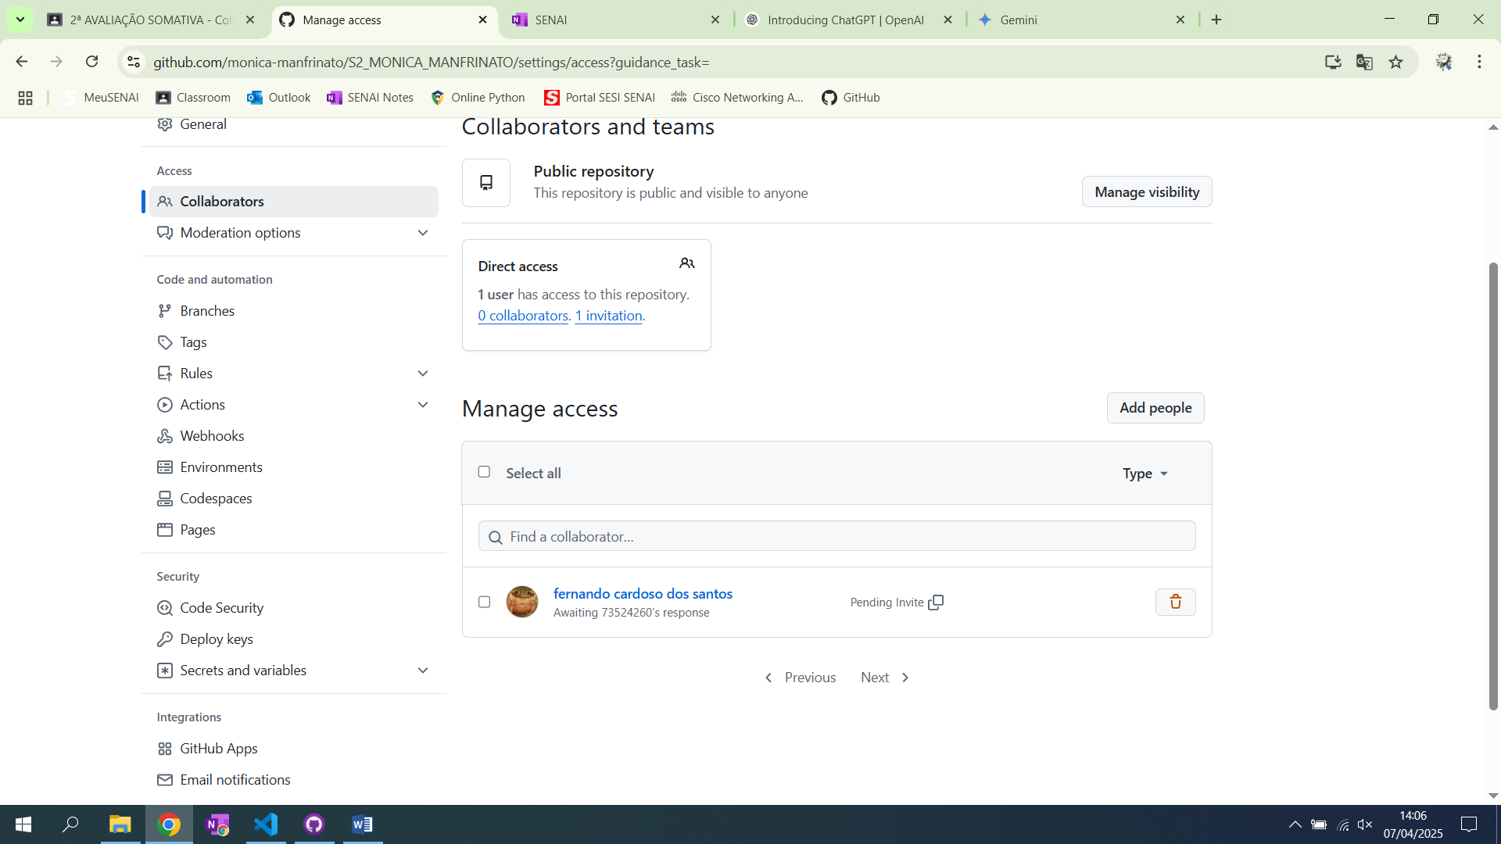
- Print tela das regras do depositório

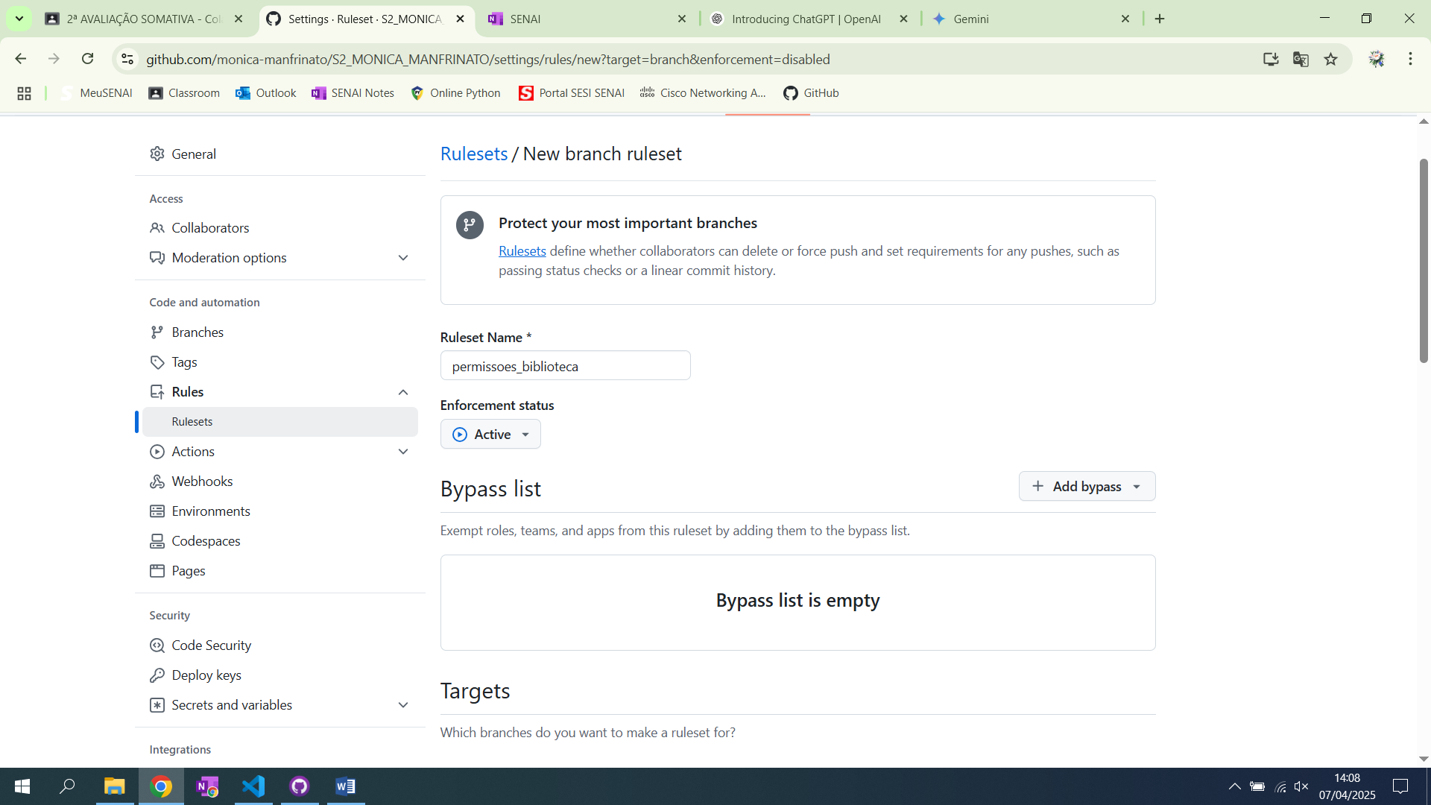
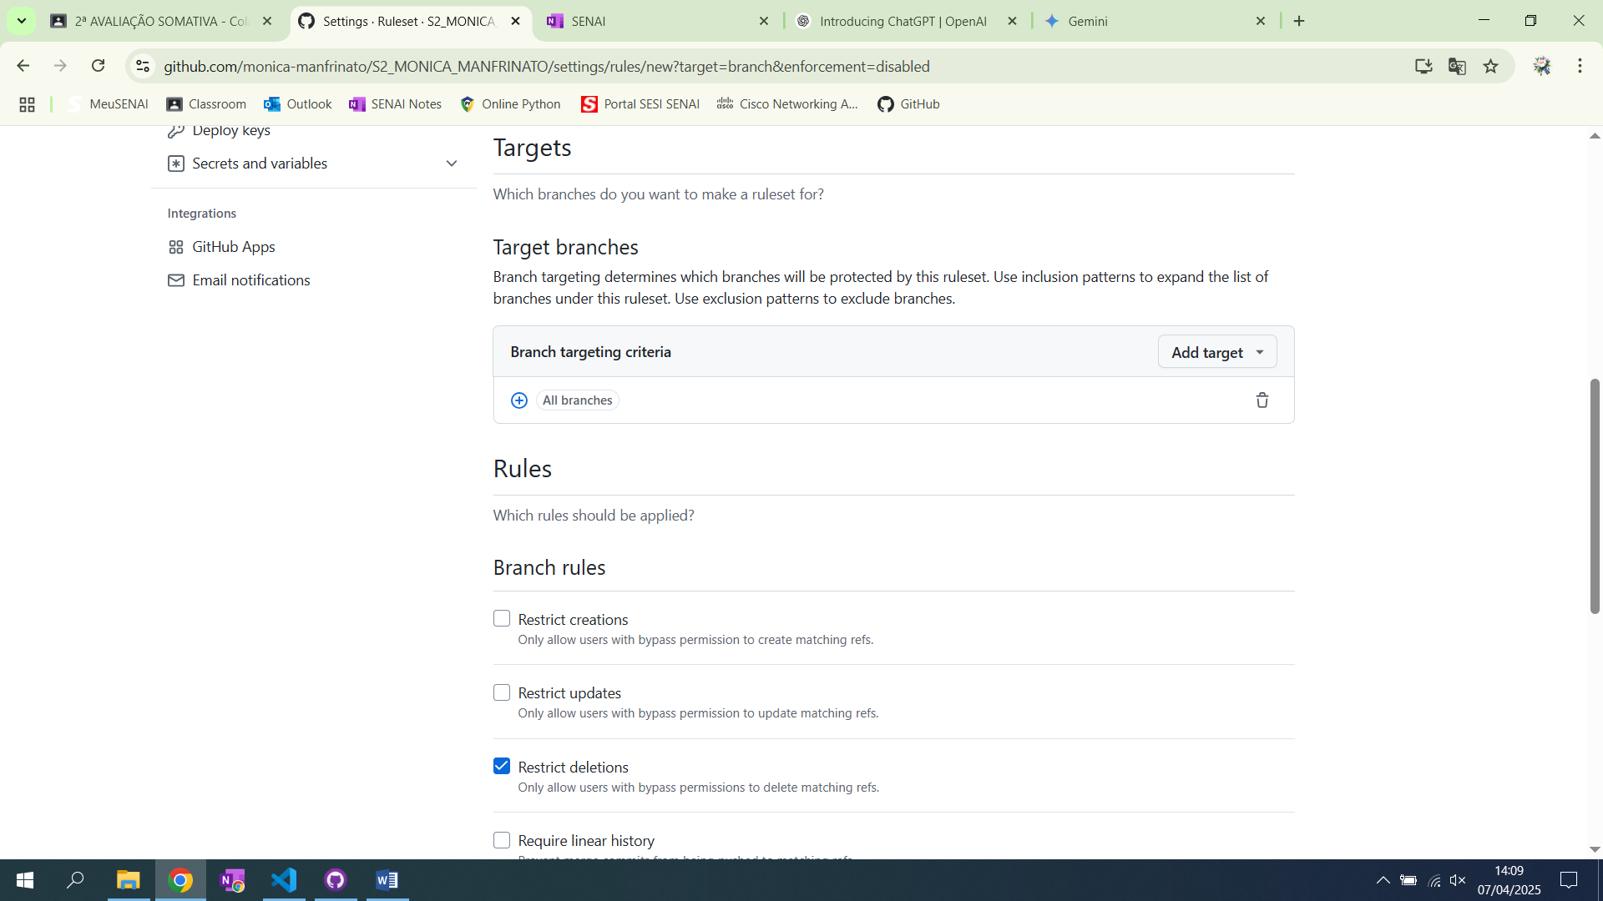
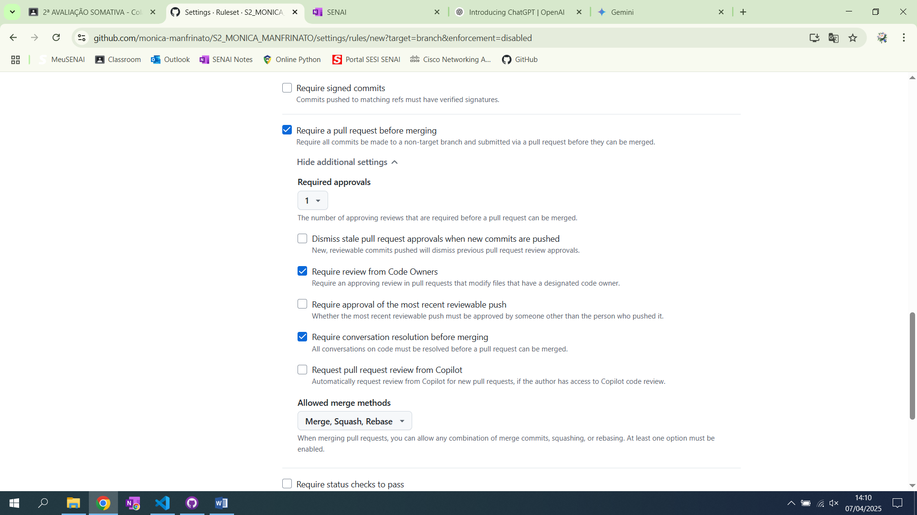

- Fork do repositório do colega para verificação

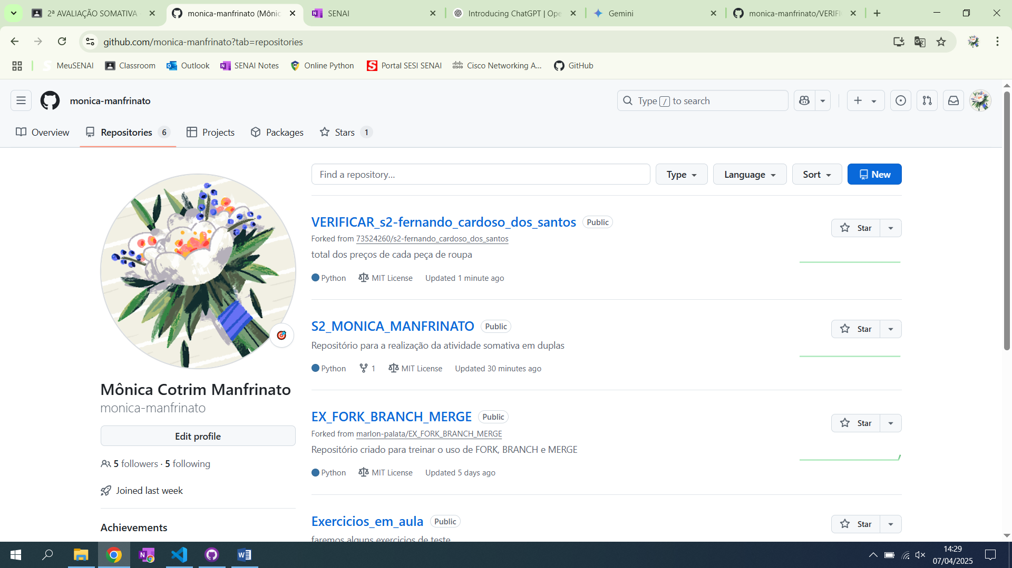

- Pull request concluído com sucesso

